12. 1. 2022
SLJ
Ogled predstave Mala in velika luna.
Obiščeš spletno stran Lilibi.si, šolska ulica 1-2, slovenščina, zgodbe, Mala in velika luna.
MAT
DZ stran 10
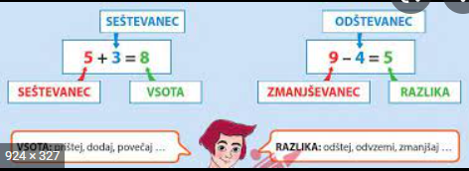
V pomoč naj ti bo zgornja sličica. Prilepi ali zapiši jo v zvezek za matematiko.
ŠPO
Če imaš doma kolebnico, naredi:
- razgibalne vaje s kolebnico
- teči na mestu eno minuto
- preskakuj kolebnico
SPO
Doma si oglej različne koledarje, ki jih imate.
V zvezek za SPO napiši:
KOLEDAR
NOVO KOLEDARSKO LETO SE PRIČNE 1. JANUARJA. DOBIMO NOV KOLEDAR. S KOLEDARJEM SE ČASOVNO ORIENTIRAMO.
NA KOLEDARJU SO OZNAČENI MESECI, TEDNI IN DNEVI.
VRSTE KOLEDARJEV: STENSKI, NAMIZNI, ŽEPNI.

